班级动态(4.22）
一、来园基本情况
来园人数：应到30人，实到27人，1人病假，2人事假。
儿童（男孩） | 来园情绪 | 自主放物品 | 自主早点 | 儿童（女孩） | 来园情绪 | 自主放物品 | 自主早点
王秋逸 | √ | √ | √ | 肖妙青 | 请假 | 请假 | 请假
纪苏晨 | √ | √ | √ | 嵇羽晞 | √ | √ | √
赵夏冉 | √ | √ | √ | 管亦星 | √ | √ | 来园较晚
白新奇 | √ | √ | √ | 陈怡何 | √ | √ | √
丁载誉 | √ | √ | √ | 陈艺茹 | √ | √ | √
杨言希 | √ | √ | √ | 刘佩琦 | √ | √ | √
樊晏清 | √ | √ | √ | 朱柯逸 | √ | √ | √
邵祉琛 | √ | √ | √ | 胡欣芮 | 请假 | 请假 | 请假
刘与一 | √ | √ | √ | 李梦兮 | √ | √ | √
蔡镇远 | √ | √ | √ | 张心愉 | √ | √ | √
崔子瑜 | √ | √ | √ | 徐佳一 | √ | √ | √
陶书宇 | √ | √ | √ | 曹婳 | √ | √ | √
李一凡 | √ | √ | √ | 顾一冉 | √ | √ | √
冯子乐 | √ | √ | √ | 朱天文 | √ | √ | √
孔梓睿 | 请假 | 请假 | 请假 | 黄雅萌 | √ | √ | √

二、户外活动
今天我们在轮胎区游戏，孩子们根据自己的想法选择设计自己的游戏，有的小组活动，和同伴一起从起点将轮胎滚到重点，来锻炼大肌肉运动能力和身体的协调性；有的将轮胎错落有致地堆在一起，形成高低不平的“小山”孩子们从“小山”上翻越过去，锻炼了四肢的力量和身体的灵敏度。
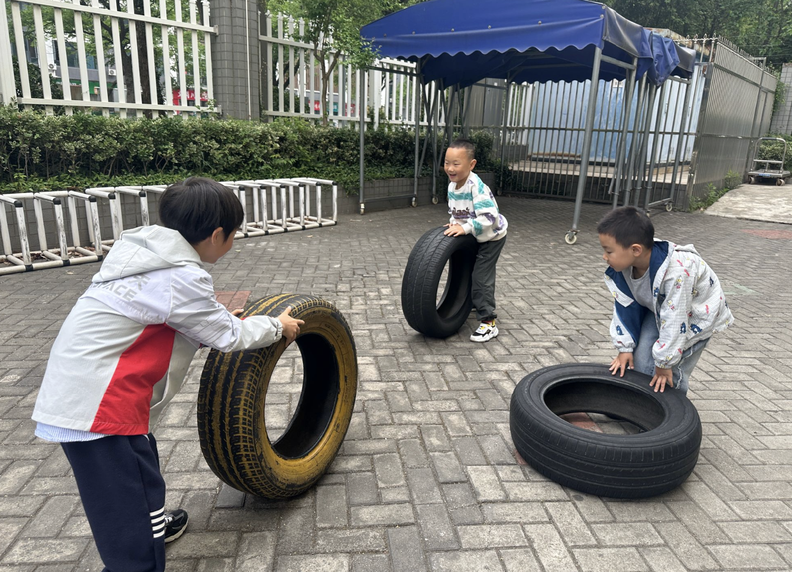 | 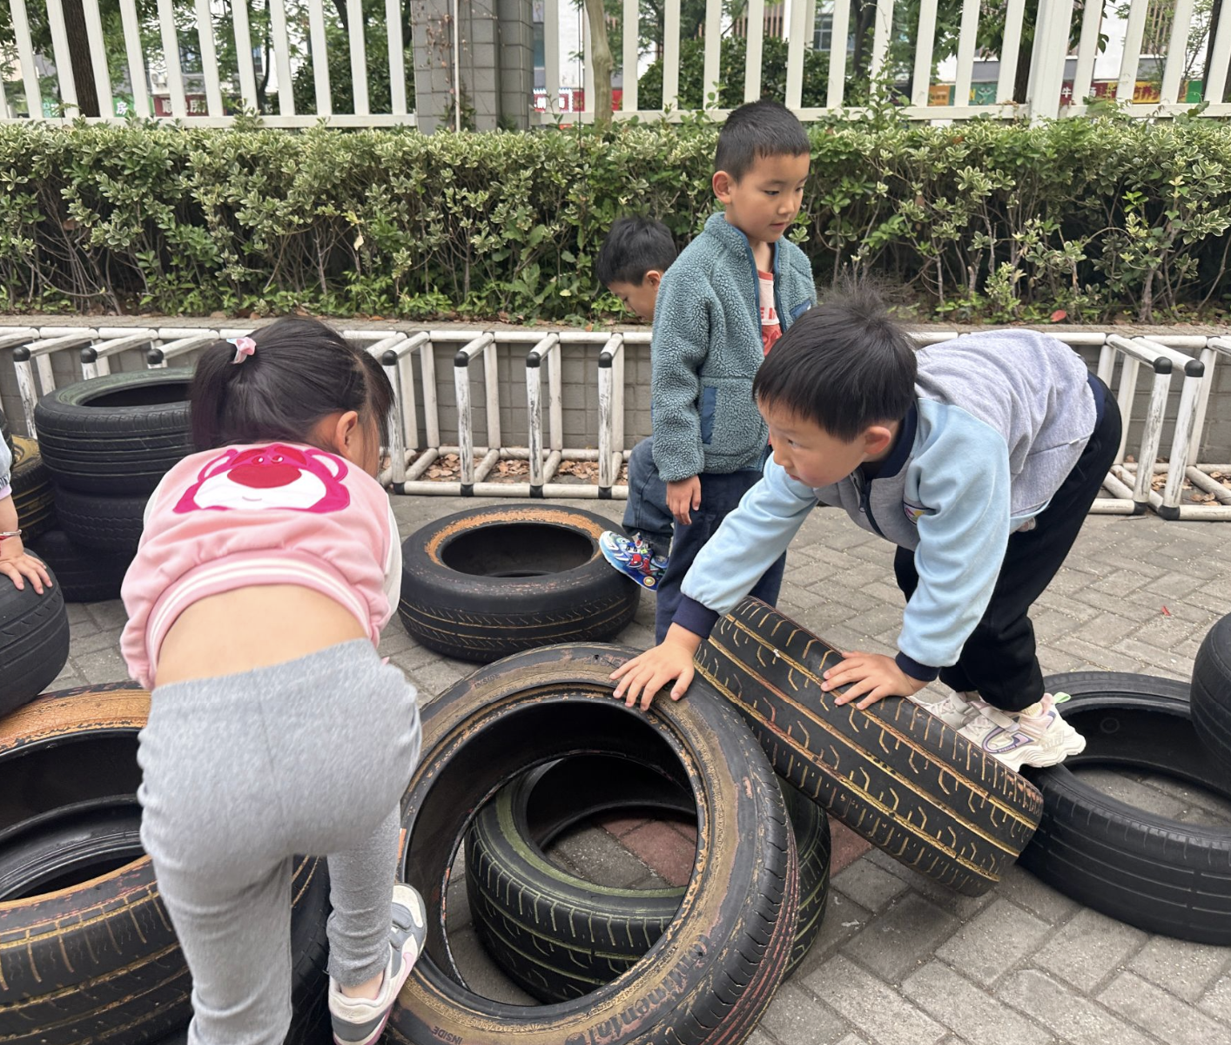 | 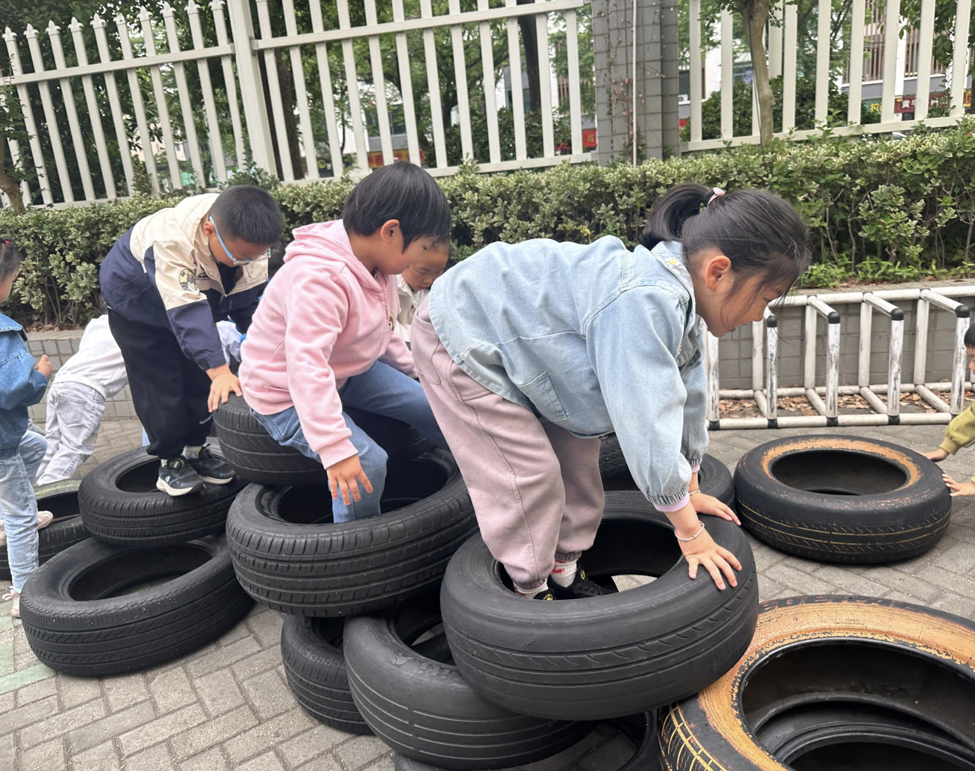
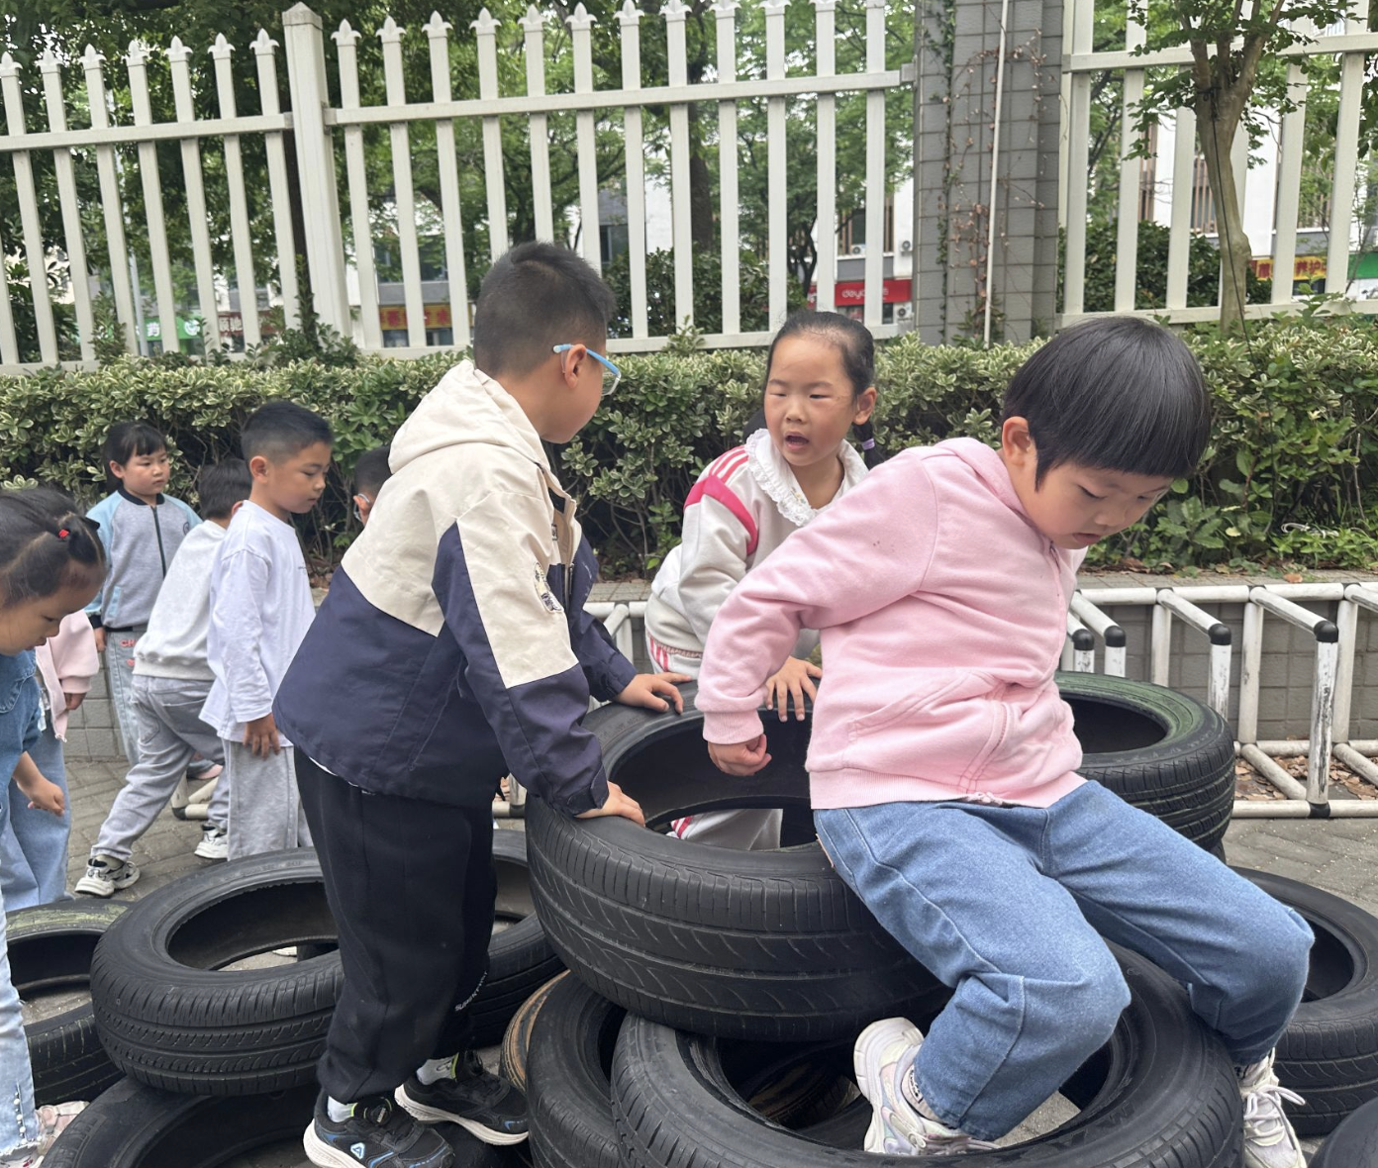 | 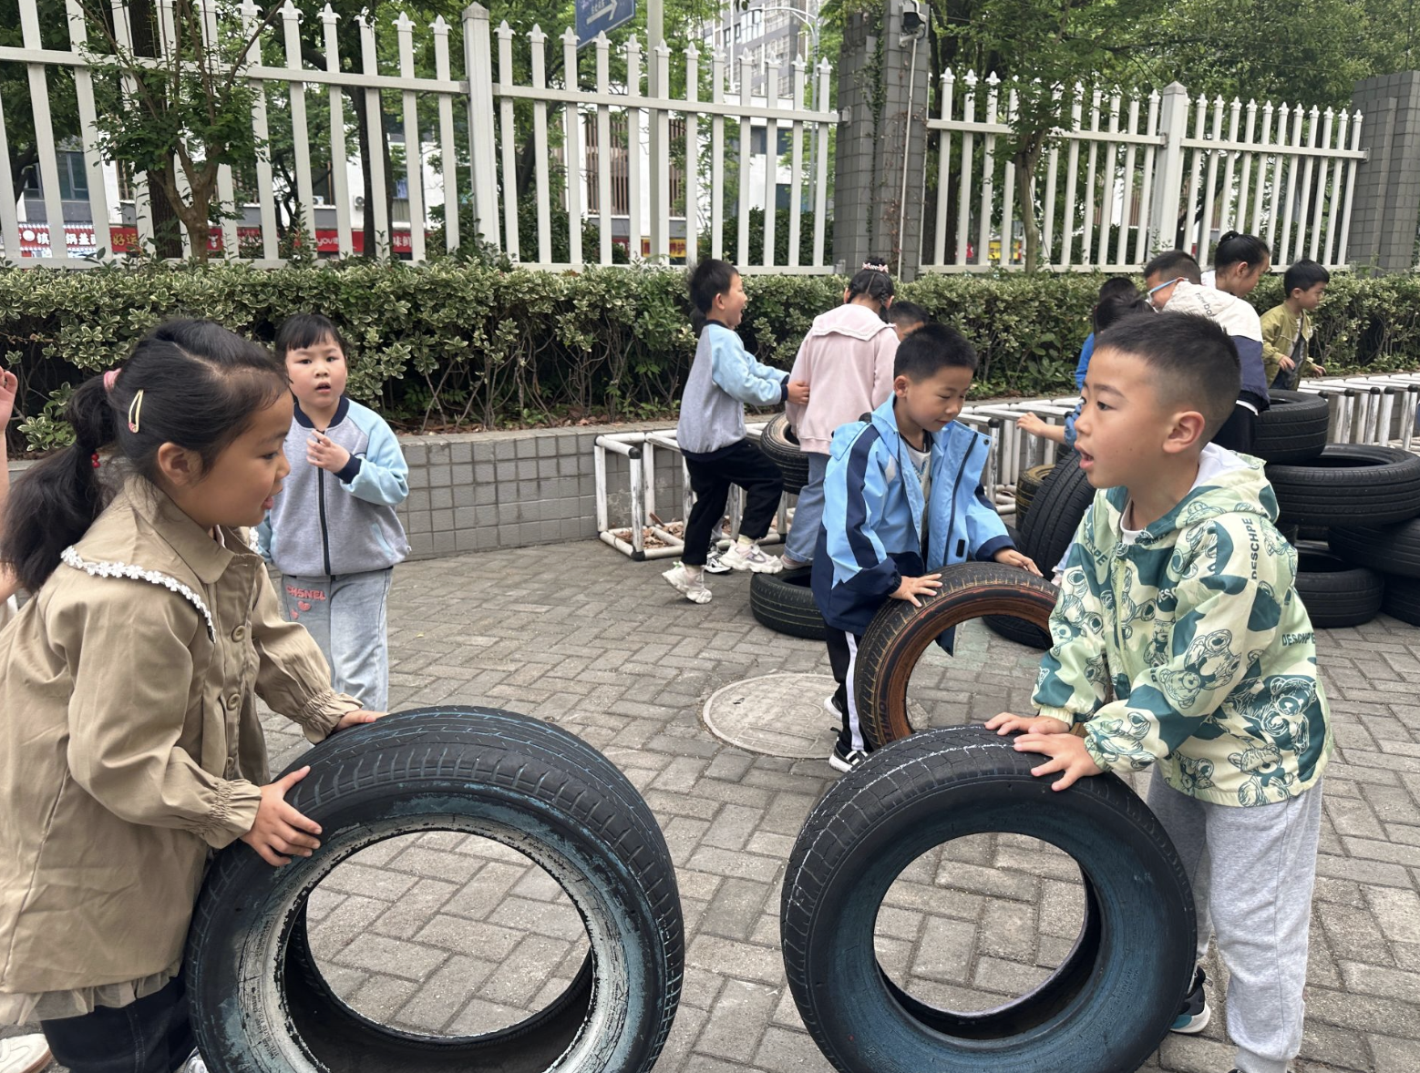 | 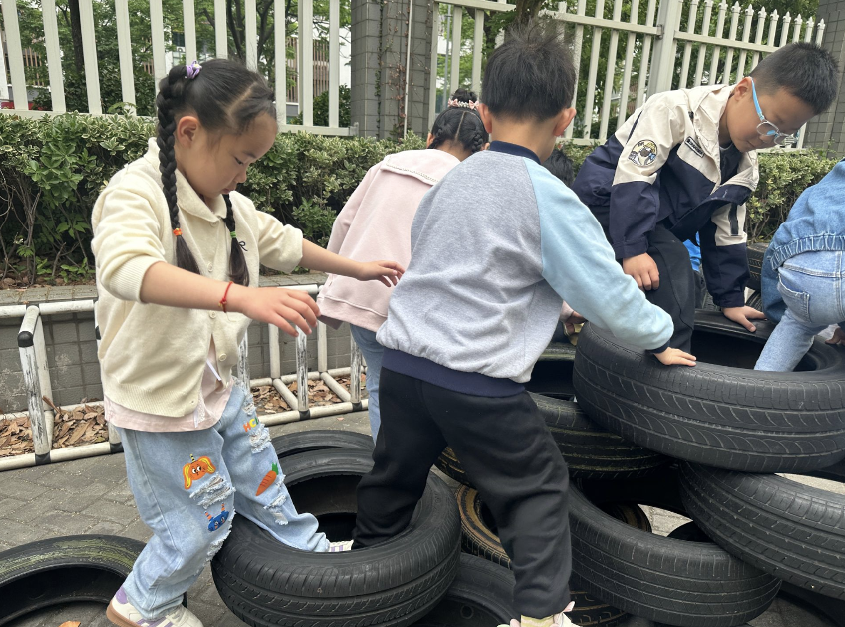

三、社会：城市美容师
环卫工人被人们赞誉为“城市黄玫瑰”、“马路天使”和“城市美容师”，主要负责街道卫生保洁工作，每年10月26日为环卫工人节。本次活动主要通过图片的形式，让孩子们知道，周围的环境离不开环卫工人的辛勤付出，让孩子们养成爱护环境的良好品质。
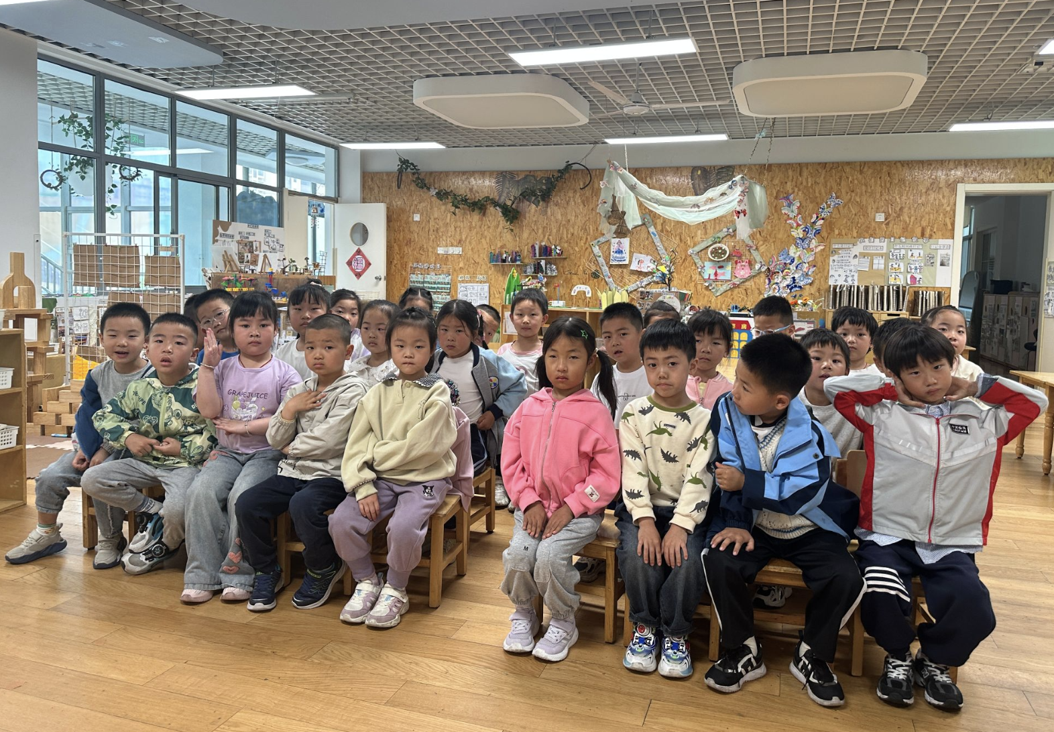 | 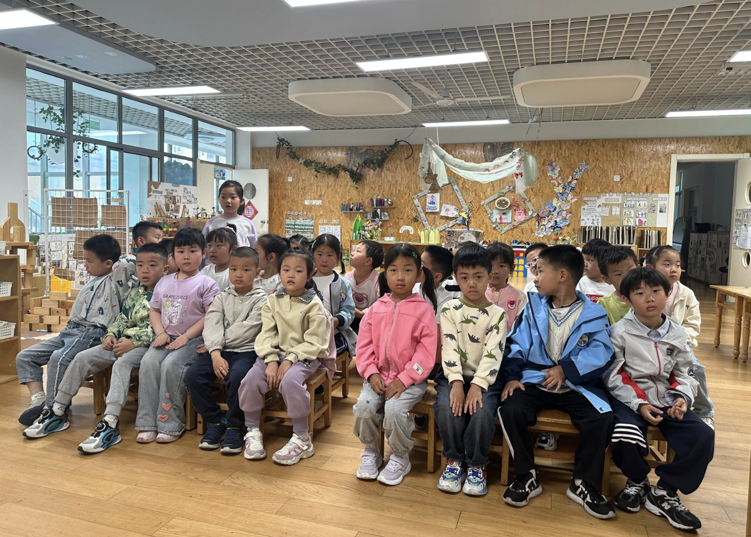 | 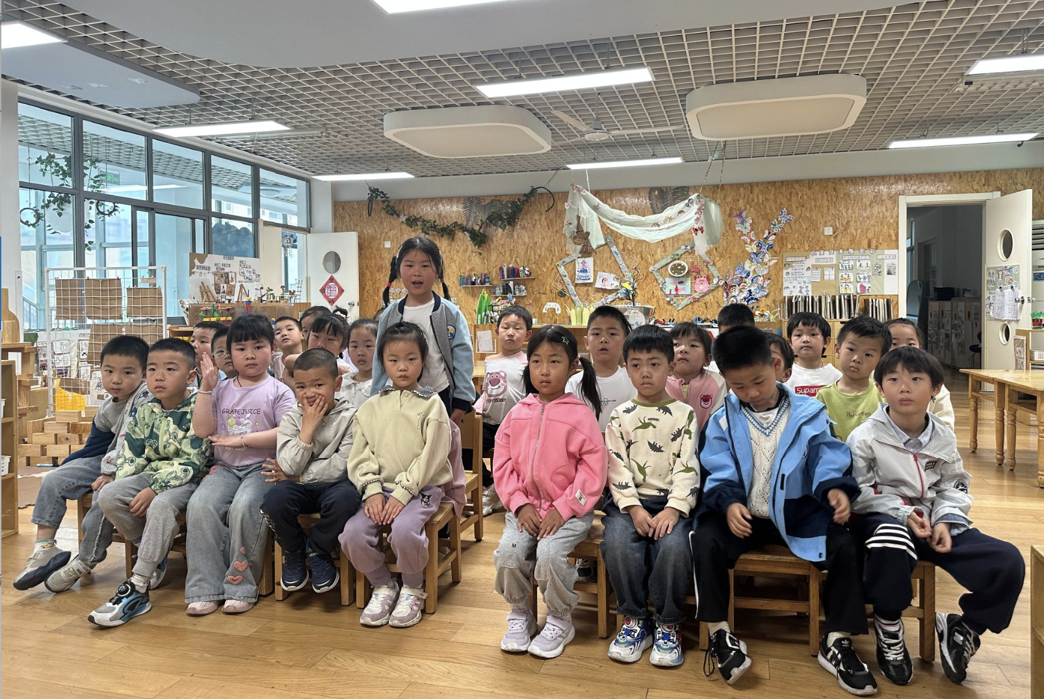

四、区域游戏

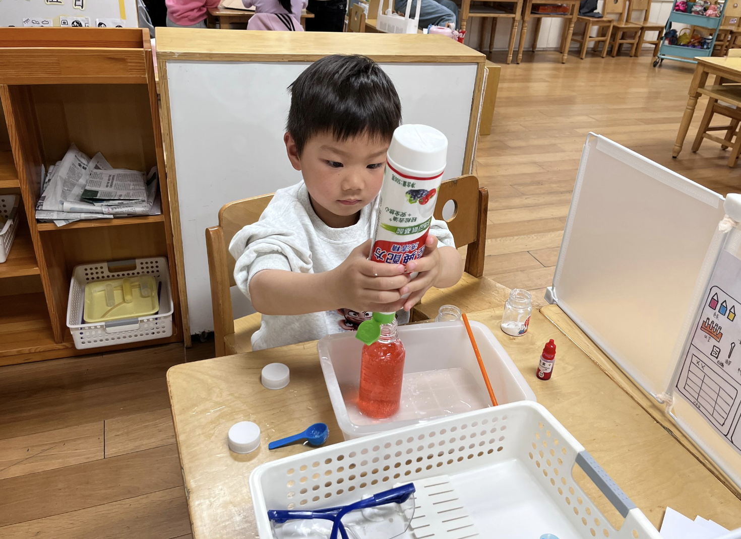 | 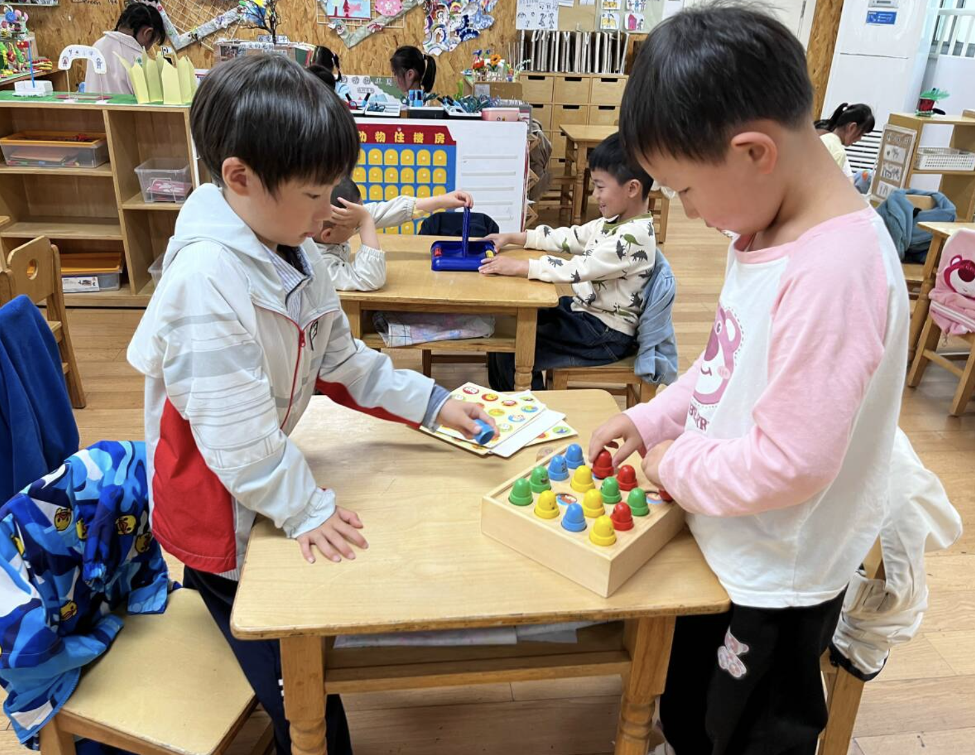 | 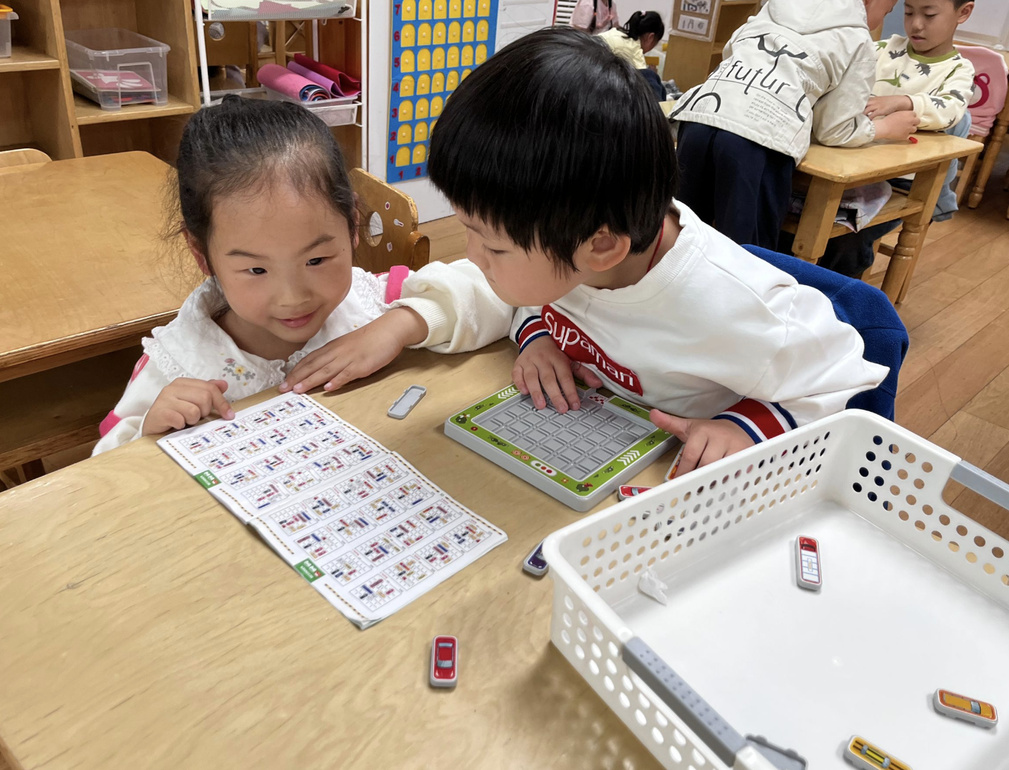
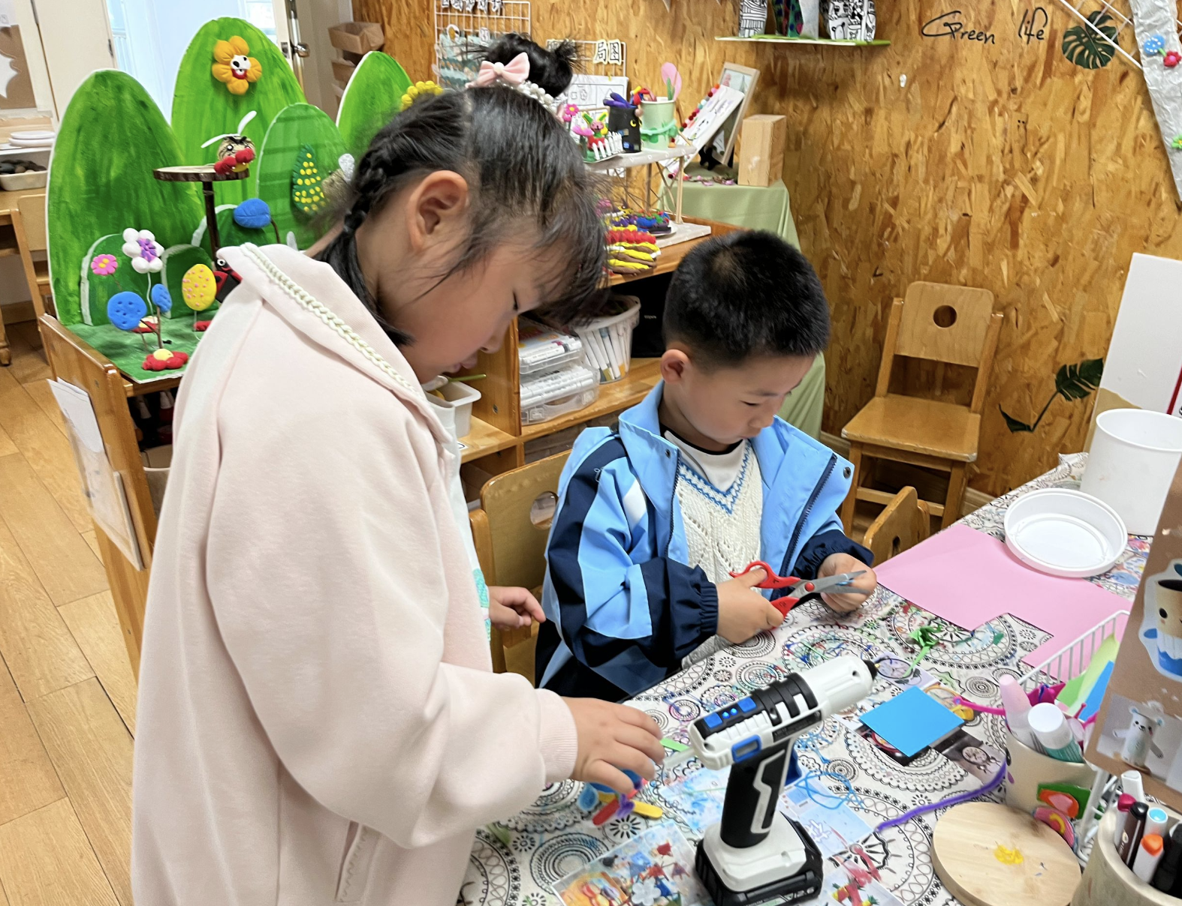 | 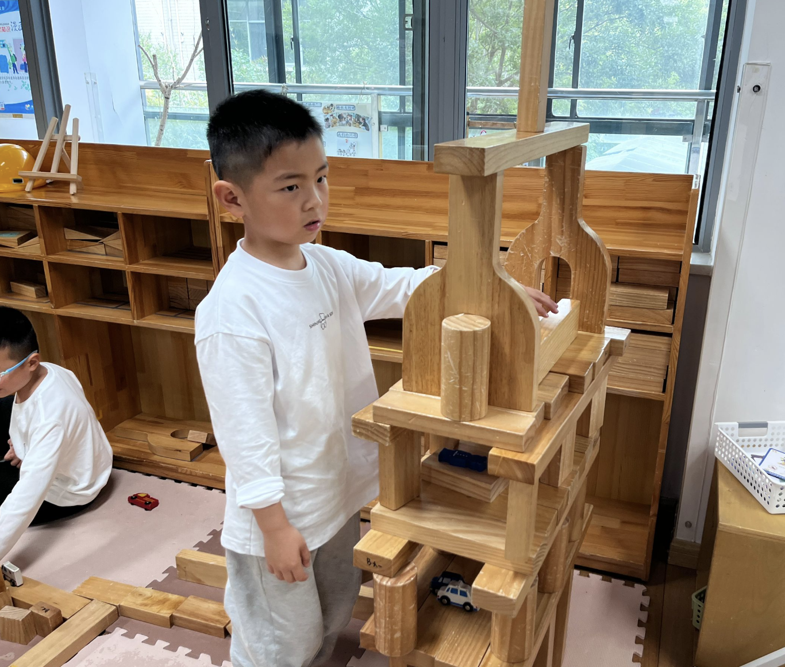 | 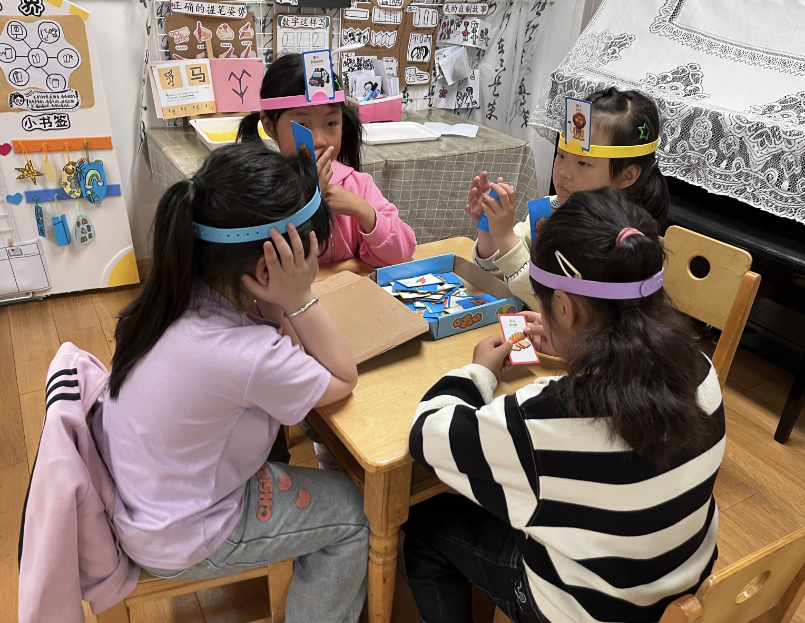

五、家园联系
家长朋友好，周三（4月23日）滨江园区会进行“幼儿六一体检”活动。
☀体检项目：内科、外科、口腔科、氟离子防龋齿、血常规、视力筛查、心理行为发育评估检查。
☀温馨提示：
1.体检日的前一天晚上，早点休息，保证充足的睡眠，饮食清淡，不要太油腻，这样检查结果比较准确。
2.体检当天不需要空腹，建议早餐不吃奥利奥、蓝莓、血糯米等深色食物，避免影响口腔检查结果。
3.体检前和幼儿沟通，老师及家长做好幼儿思想工作。告诉幼儿体检的重要性，不用紧张和害怕，医生们都是很温柔的，老师会全程陪伴，要做一名“勇敢宝宝”；采血后的棉花不乱扔，做“卫生宝宝”；检查的时候，能听从老师的引导，有序、安静等候检查，做“礼貌宝宝”。
4.体检当天，请给幼儿穿着宽松的衣裤、舒适的鞋子。请全体幼儿来园参加体检，除有发热、腹泻、呕吐等情况或在传染病居家隔离期间的幼儿，暂缓体检，待疾病痊愈后再根据补检时间，进行体检！
5.体检当天无需家长到场，由幼儿园统一组织在本园区内进行“六一”体检。

